МУНИЦИПАЛЬНЫЙ СОВЕТ
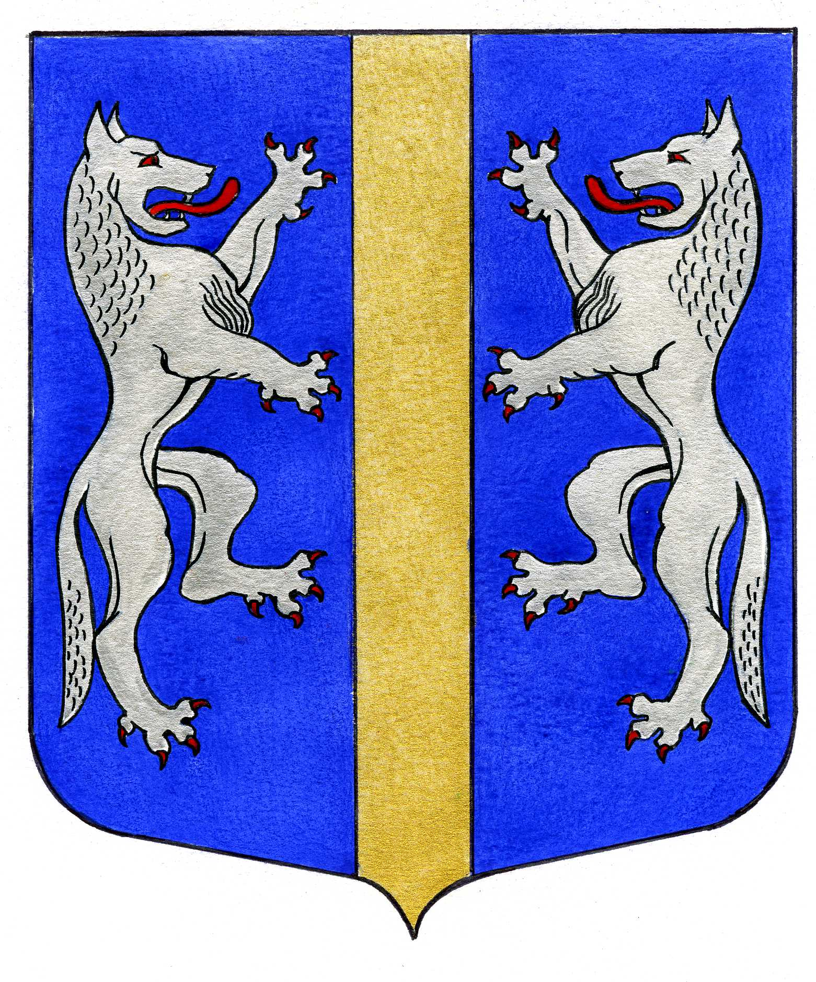

ВНУТРИГОРОДСКОГО МУНИЦИПАЛЬНОГО ОБРАЗОВАНИЯ
САНКТ-ПЕТЕРБУРГА

МУНИЦИПАЛЬНЫЙ ОКРУГ ВОЛКОВСКОЕ
_____________________________________________________________________________________
РЕШЕНИЕ

18.05.2017 № 16

О назначении членов избирательной комиссии
муниципального образования МО Волковское

В соответствии со статьей 14 Закона Санкт-Петербурга от 26.05.2014 № 303-46 «О выборах депутатов муниципальных советов внутригородских муниципальных образований Санкт-Петербурга», статьей 35 Устава МО МО Волковское, Муниципальный Совет

РЕШИЛ:

1. Назначить членами избирательной комиссии внутригородского муниципального образования Санкт-Петербурга муниципальный округ Волковское с правом решающего голоса, выдвинутых на основе предложений политических партий, а также предложений Санкт-Петербургской избирательной комиссии, следующих кандидатов:
Багияна Фому Фомича, 29.12.1991 года рождения, образование высшее юридическое, выдвинут Санкт-Петербургской избирательной комиссией;
Бугаева Захара Аркадьевича, 06.04.1990 года рождения, образование высшее юридическое, выдвинут Санкт-Петербургской избирательной комиссией;
Гальман Светлану Валерьевну, 26.09.1973 года рождения, образование высшее, выдвинута Санкт-Петербургской избирательной комиссией;
Харина Игоря Ивановича, 10.11.1989 года рождения, образование высшее юридическое, выдвинут Санкт-Петербургской избирательной комиссией;
Шибаева Стаса Сергеевича, 29.06.1983 года рождения, образование высшее юридическое, выдвинут Санкт-Петербургской избирательной комиссией;
Жарикову Светлану Викторовну, 22.10.1958 года рождения, образование высшее, выдвинута Санкт-Петербургским региональным отделением политической партии ЛДПР – Либерально-демократической партии России;
Вечерина Сергея Васильевича, 14.05.1956 года рождения, образование высшее, выдвинут Бюро Комитета Фрунзенского местного (районного) отделения Санкт-Петербургского городского отделения КПРФ;
Белова Сергея Валерьевича, 25.06.1995 года рождения, образование высшее, выдвинут Санкт-Петербургским региональным отделением политической партии «Российская объединенная демократическая партия «Яблоко»;
Минина Павла Юрьевича, 19.08.1971 года рождения, образование высшее юридическое, выдвинут Президиумом Регионального политического совета Санкт-Петербургского регионального отделения Всероссийской политической партии «ЕДИНАЯ РОССИЯ»;
Зимина Юрия Борисовича, 23.10.1985 года рождения, образование высшее, выдвинут Региональным отделением политической партии Справедливая Россия в городе Санкт-Петербурге.
2. Обратиться в Санкт-Петербургскую избирательную комиссию с просьбой согласовать проведение выборов депутатов Муниципального Совета внутригородского муниципального образования Санкт-Петербурга муниципальный округ Волковское VI созыва в 2019 году с применением комплексов обработки избирательных бюллетеней.
3. Местной Администрации предусмотреть в бюджете Муниципального образования на 2018 год расходы на приобретение комплексов обработки избирательных бюллетеней, программного обеспечения, технического оснащения помещения избирательной комиссии муниципального образования аппаратурой аудио-видео фиксации.
4. Опубликовать настоящее решение в муниципальной газете «Вестник МО № 71».
5. Направить настоящее решение в Санкт-Петербургскую избирательную комиссию.
6. Контроль выполнения решения возложить на Главу Муниципального образования - председателя Муниципального Совета Р.А. Яхина.
7. Настоящее решение вступает в силу со дня его принятия.

Глава Муниципального образования - Р.А. Яхин
председатель Муниципального Совета

